Slovní druhy

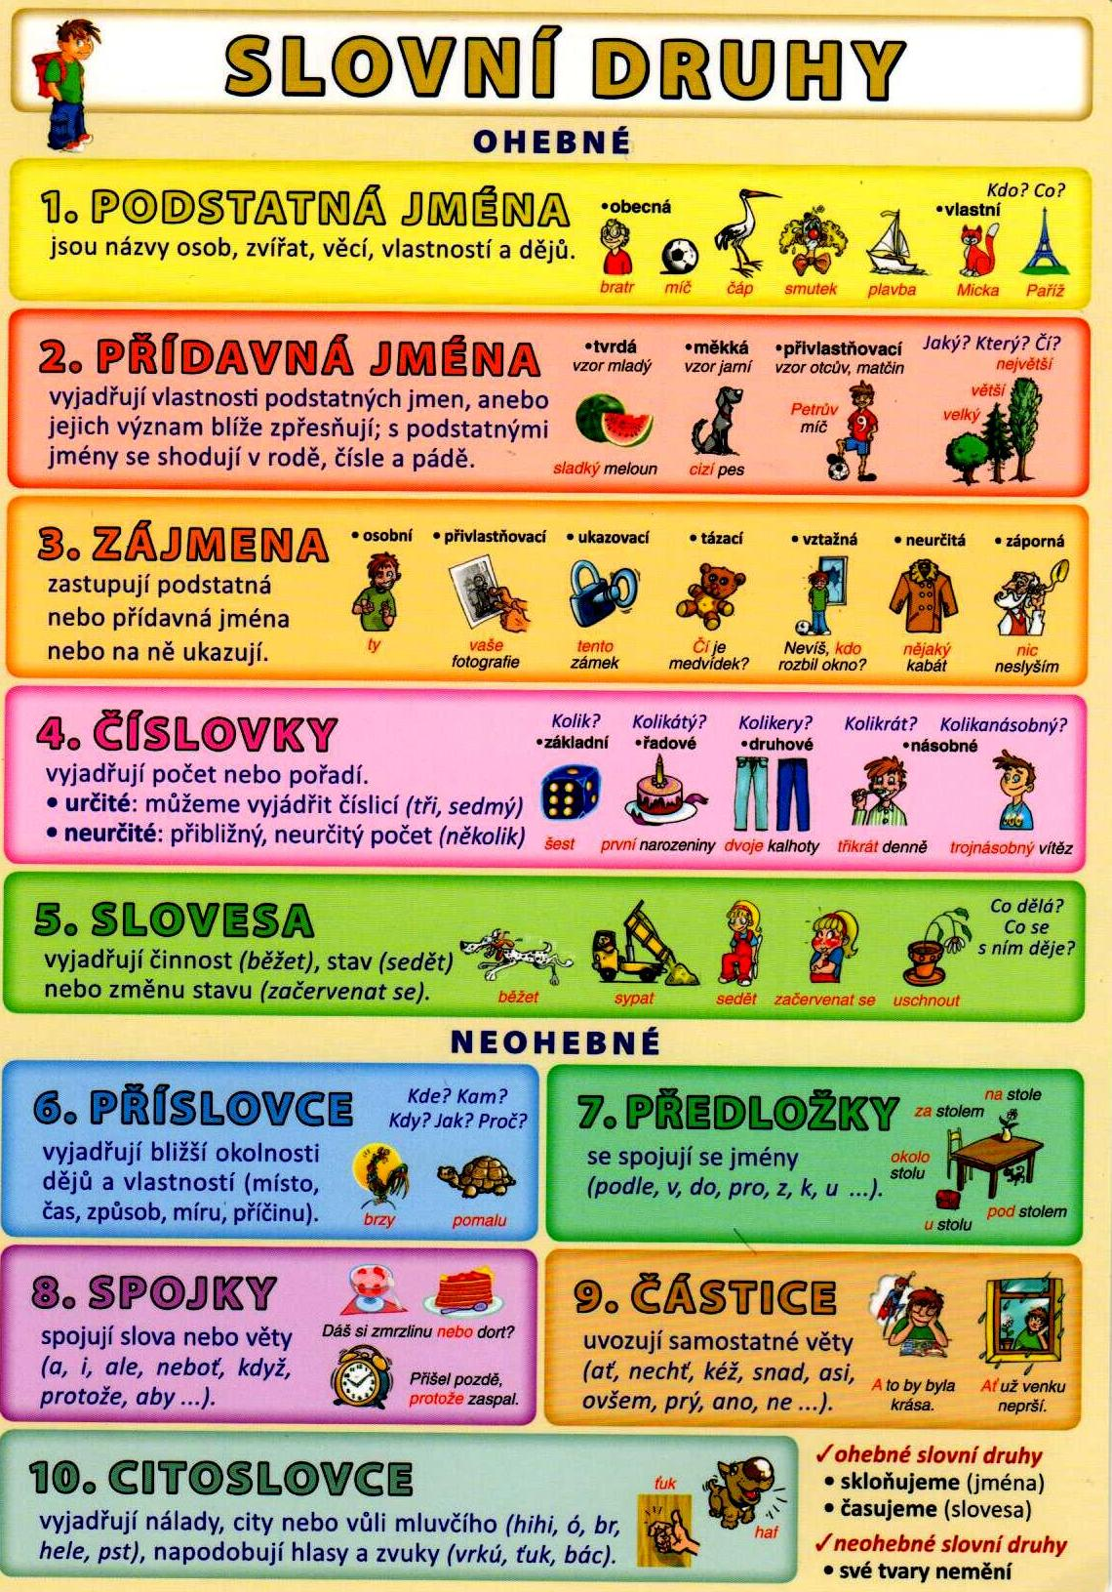
Slovní druhy dělíme na dvě skupiny - ohebné (schopnost měnit tvar -> dají se ohýbat – tj. . skloňovat : 1. – 4. sl. druh, nebo časovat: 5. sl. druh)
- neohebné (nemění svůj tvar -> nedají se ohýbat)

Mezi ohebné patří prvních pět slovních druhů, tedy:
- podstatná jména – otázky ten/ta/to
- přídavná jména – otázky jaký/který/čí
- zájmena – zastupují podstatná jména
- pozor!!! – zvratná slovesa (si, se) se pojí se slovesy a tvoří s nimi celý tvar slovesa
- číslovky – vyjadřují počet
- slovesa – vyjadřují děj, otázka co dělat??
U podstatných a přídavných jmen, zájmen a číslovek tomuto ohýbání říkáme odborně skloňování, u sloves časování.

Mezi neohebné patří druhá polovina slovních druhů, tedy:
- příslovce – otázky jak, kdy, kde
- předložky – pojí se s podstatnými jmény
- spojky – spojují věty v souvětí
- částice
- pozor!!! - blízké spojkám X nespojují slova, ale pouze je uvozují (jsou na začátku věty) nebo vyjadřují různé rozdíly ve významech a citová zabarvení - mohou vyjádřit, zda se jedná o přání, prosbu, výzvu atd. (např. ano, ne, kéž, nechť, což, pak, jen apod.)
- citoslovce – vyjadřují nálady, zvuky, city, …

Zdroje: https://www.eshop-rychle.cz/dyscentrum/eshop/-1-/-4-/5/447-Slovni-druhy-prehled

